# Pasaulinė galvijienos gamyba

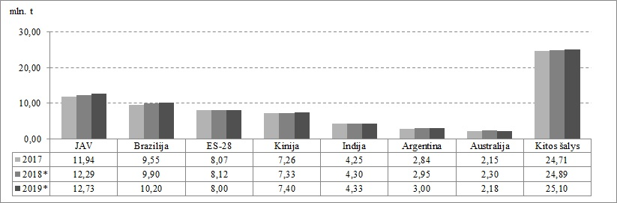

*prognozuojami duomenys

Šaltinis: AMI

Parengė R. Patašienė, tel. (8 37) 39 78 04